**7 КЫП  Желто-Зеленый пояс.**

* **Терминалогия**

Равняйсь - Чарёт  
Поклон - Кёне  
Приготовиться -Джумби  
Начали- Шиджак  
Остановка - Баро  
Стойка вер.- Соги  
Стойка ниж -Куби  
Блок рукоу -Макки  
Удар ногой - Чаги  
Удары рукой – Джируги  
Верх. Уровень- Ольгуль  
Ср. уровень - Момтон  
Ниж. Уровень - Арэ  
Синий -Чонг  
Красный - Хонг

Кулак - Джумок

Ладонь - Сонналь

Тренер - Сабомним

Форма - Тобок

Пояс – Ти

Флаг - Куки

Покрытия для спарринга - Доянг

Приветствие Сабомним

Счет от 1 до 10 на корейском

Локоть - пхалькуп

Колено – мурып

Разворот на 180* - Тиро-Тура

* **Стойки**

Моа-соги  
Чарет-соги  
Наранхи-соги  
Пъенхи-соги  
Чучум-соги  
Ап-соги  
Ап-куби  
Ти-куби

* **Удары руками**

Ольгуль-джируги  
Момтонг-джируги  
Аре-джируги

* **Кибон дундя джеджари**
* **Удары ногами в стойке**

**кирруги джумби(ап-соги)**

Ап-чаги  
Момтон-Долио-чаги

Ольгуль-Долио-чаги

Апподоллиги

Бандаль-чаги (пит-чаги)

Йоп-чаги

* **Передвижение с блоками в стойках (ап-соги, ап-куби)**

-Ап-куби, Аре-маки, Момтонг- джируги, Тиро-тура, Аре-маки, Момтонг-джируги  
- Ап-соги, Ан-маки, Момтонг-джируги, Тиро-тура, Ан-маки, Момтонг- джируги.

* **Пхумсэ:**

Тайгук И джан

* **Связки из керруги**

- Ап-чаги, Момтон-Долио-чаги  
- Ап-чаги, Ольгуль-Долио-Чаги

- Ольгуль-Долио-Чаги, Йоп-чаги

- Момтон-Долио-чаги, Йоп-чаги

* **Гибкость**

Шпагат  
Мостик  
Наклон вперед

* **ОФП**

15 отжиманий  
15 приседаний  
15 пресс подъем туловища

**Пхумсе Тэгук И Джан**

|  |  |  |  |
| --- | --- | --- | --- |
| **Шаг.** |  | **Стойки** | **Блоки, Удары** |
| **1** | 1 | Ап-соги | **Are маки** |
| **2** | 2 | Ап-куби | **Montong банде jirugui** |
| **3** | 3 | Ап-соги | **Are маки** |
| **4** | 4 | Ап-куби | **Montong банде jirugui** |
| **5** | 5 | Ап-соги | **Montong an маки** |
| **6** | 6 | Ап-соги | **Montong an маки** |
| **7** | 7 | Ап-соги | **Are маки** |
| **8** | 8 |  | **Ap chagui** |
| **8'** | 9 | Ап-куби | **Olgul банде jirugui** |
| **9** | 10 | Ап-соги | **Are маки** |
| **10** | 11 |  | **Ap chagui** |
| **10'** | 12 | Ап-куби | **Olgul банде jirugui** |
| **11** | 13 | Ап-соги | **Olgul маки** |
| **12** | 14 | Ап-соги | **Olgul маки** |
| **13** | 15 | Ап-соги | **Montong an маки** |
| **14** | 16 | Ап-соги | **Montong an маки** |
| **15** | 17 | Ап-соги | **Are маки** |
| **16** | 18 |  | **Ap chagui** |
| **16'** | 19 | Ап-соги | **Montong банде jirugui** |
| **17** | 20 |  | **Ap chagui** |
| **17'** | 21 | Ап-соги | **Montong банде jirugui** |
| **18** | 22 |  | **Ap chagui** |
| **18'** | 23 | Ап-соги | **Montong банде jirugui - KIAP** |

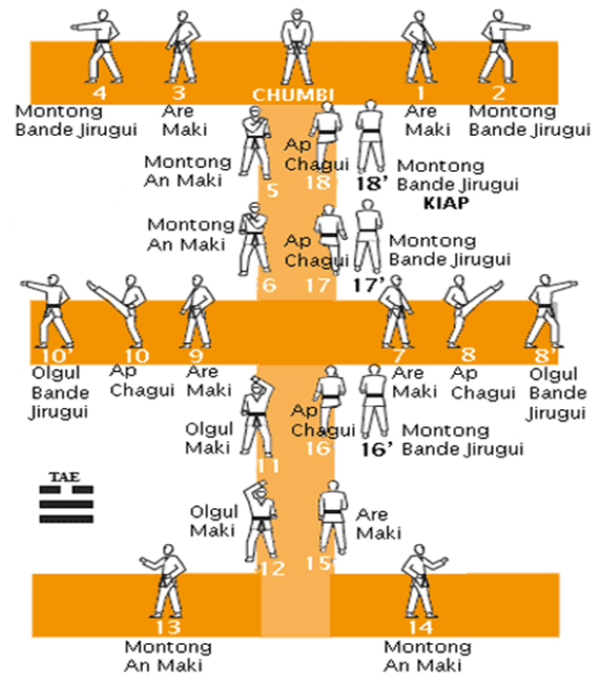

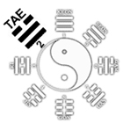

**РАДОСТЬ**